Tests de aceptación
Acme Patronage
Este documento describe los test de aceptación para el Proyecto Acme Patronage.
Equipo de desarrollo
Identificador | G7
Miembros | Alcalá Gamero, Guillermo; Ramírez González, Marta; Calbet González, María Victoria; Romero Espárraga, David; Ortiz Calleja, Jesús; Utrilla Martín, Juan Carlos.
Equipo de testeo
Identificador | G69
Miembros | Reyes Aroca, Camila; Pérez Llorente, Ángel; Ortiz Aguilar, Sergio; Lucas Lozano, Ismael; Lozano Pineda, José Ángel; Castaño del Castillo, Carlos.
Datos de registro
Diseñadores del test | Alcalá Gamero, Guillermo; Ramírez González, Marta; Calbet González, María Victoria; Romero Espárraga, David; Ortiz Calleja, Jesús; Utrilla Martín, Juan Carlos.
Testers | Reyes Aroca, Camila; Pérez Llorente, Ángel; Ortiz Aguilar, Sergio; Lucas Lozano, Ismael; Lozano Pineda, José Ángel; Castaño del Castillo, Carlos.
Notas | Añadir notas si es necesario

CU – 01: Listar los patrocinios de empresa de un proyecto

Descripción
Un usuario cualquiera auntenticado o no, deberá poder ver los patrocionios realizados a proyecto por parte de diversas empresas. Para ello deberá mover el cursor sobre “Proyectos”, en el menú principal, esto desplegará un submenú, donde pulsará cualquiera de las dos opciones: “Lista de proyectos” o “Proyectos (ordenados por fecha)”. Una vez ahí deberá pulsar en “Patrocinios de empresa”, hay un enlace para cada uno de los proyectos del listado, esto conducirá al listado de patrocinios de empresa del proyecto al que pertenece dicho enlace.
Acceso
Menú principal → Proyectos → Lista de proyectos → Patrocinios de empresa
Menú principal → Proyectos → Proyectos (ordenados por fecha) → Patrocinios de empresa
Tests
Test<#001>
Descripción | El sistema mostrará todos los patrocinios de empresa de un proyecto.
Esperado | 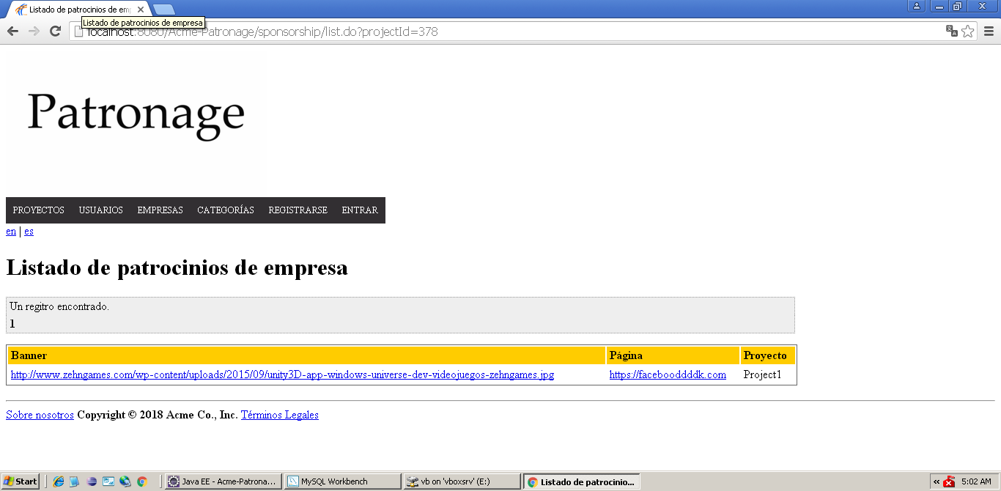  Listado de de patrocinios de empresa
Salida
Notas

Test<#002>
Descripción | La paginación del listado de patrocinios de empresa funciona según lo previsto; es decir, una vez que se clica sobre una página nueva, el sistema devuelve el siguiente grupo de patrocinios de empresa.
Esperado | Se enseña un nuevo grupo de patrocinios de empresa.
Salida
Notas

Test<#003>
Descripción | Listar los patrocinios de empresa se muestra correctamente en español e inglés.
Esperado | El sistema mostrará los mensajes y menús en el lenguaje seleccionado.  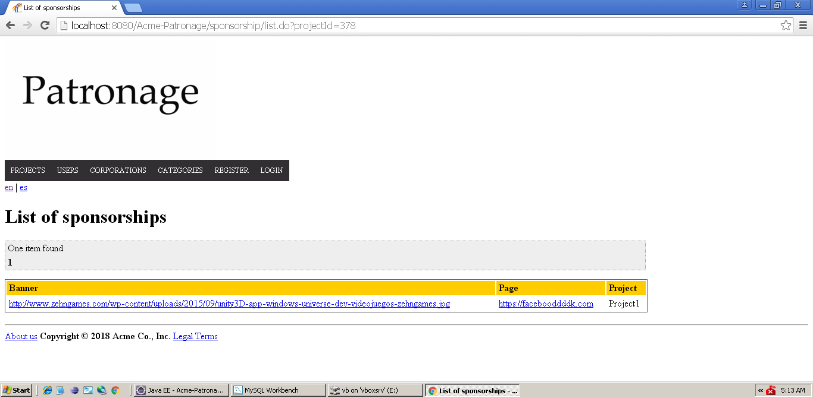
Salida
Notas

CU – 02: Listar los patrocionios de empresa de una empresa
Descripción
Auntenticado como empresa, es decir, como un usuario con el rol de “CORPORATION”, se deben poder ver todos los patrocionios creados por ese usuario; para ello se pulsará en “Mis patrocinios” en el menú principal.
Acceso
Menú principal → Mis patrocionios.
Test<#001>
Descripción | El sistema listará los patrocinios creados por la empresa auntenticada.
Esperado | Listado de patrocinios de la empresa auntenticada.  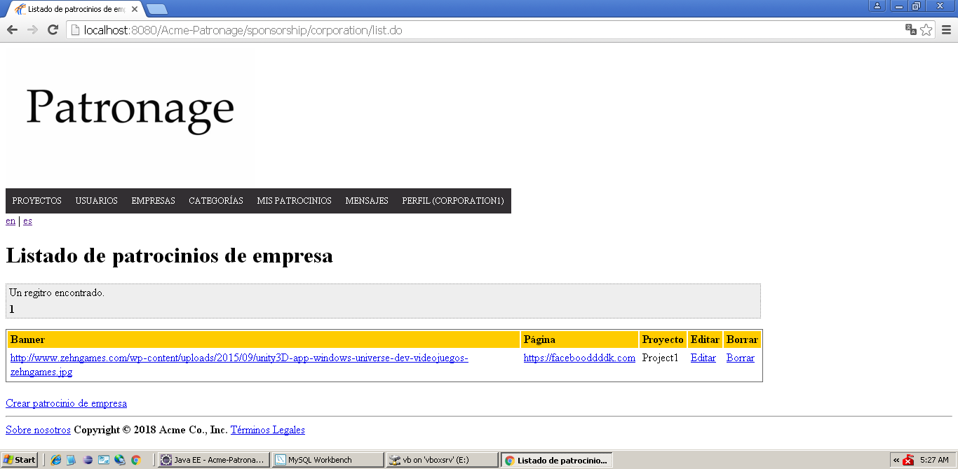
Salida
Notas

Test<#002>
Descripción | La paginación del listado de patrocinios de la empresa auntenticada funciona según lo previsto; es decir, una vez que se clica sobre una página nueva, el sistema devuelve el siguiente grupo de patrocinios.
Esperado | Se enseña un nuevo grupo de patrocinios.
Salida
Notas

Test<#003>
Descripción | Listar los patrocinios de una empresa se muestra correctamente tanto en inglés como en español.
Esperado | El sistema mostrará los mensajes y menús en el lenguaje seleccionado.  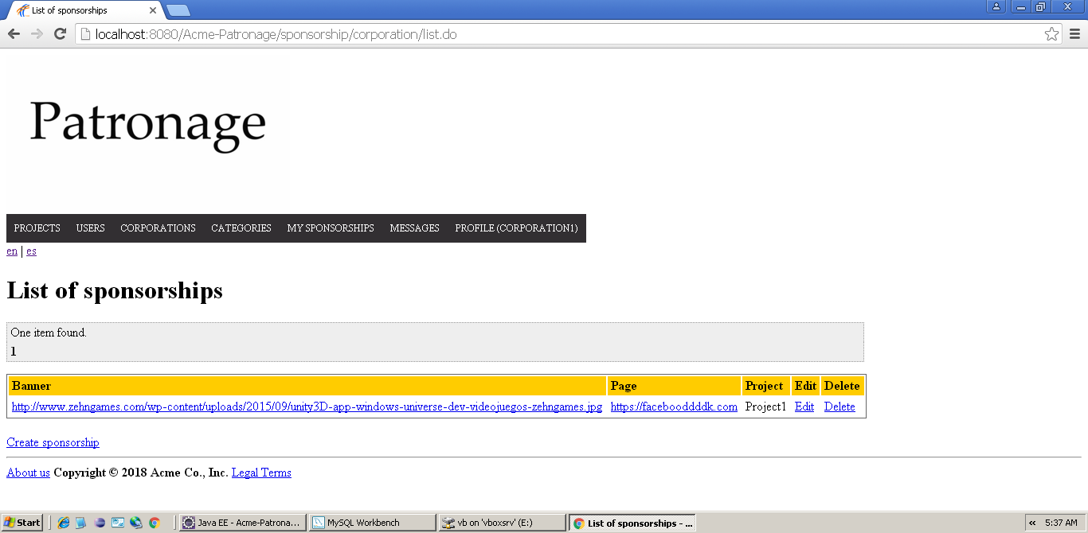
Salida
Notas

CU – 03: Crear un patrocinio de empresa

Descripción
Auntenticado como empresa, es decir, como un usuario con el rol de “CORPORATION”, se deben poder crear nuevos patrocinios para los proyectos que cumplan los siguientes requisitos: no debe estar en modo borrador, no debe haber sido cancelado, no debe haber alcanzado su meta económica, y la fecha limite debe ser futura. A su vez se deben rellenar dos atributos pertenecientes al patrocinio: “Banner” y “Página”. Una vez hecho esto, se pulsará el botón “Guardar”. Si todo es correcto el patrocinio se guardará en la base de datos y redireccionará al listado de patrocinios pertenecientes a la empresa aunteticada
Acceso
Menú principal → Mis patrocinios → Crear patrocinio de empresa.
Tests
Test<#001>
Descripción | Una usuario con el rol “CORPORATION”, entrará al formulario de creación de patrocionios de empresa y creará un patrocinio.
Esperado | El patrocionio se guardará y se mostrará en el listado de patrocinios de la empresa.  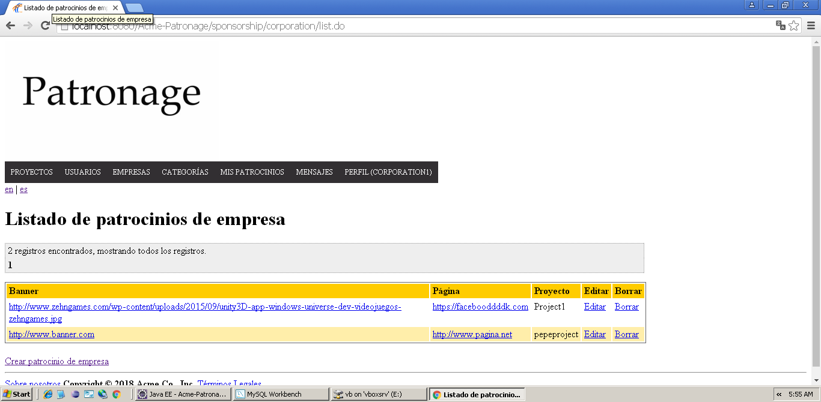
Salida
Notas

Test<#002>
Descripción | El usuario clica en el botón de “Guardar” sin ningún campo relleno.
Esperado | El usuario es redirigido a la vista de creación y aparecerán los mensajes de error describiendo el problema.  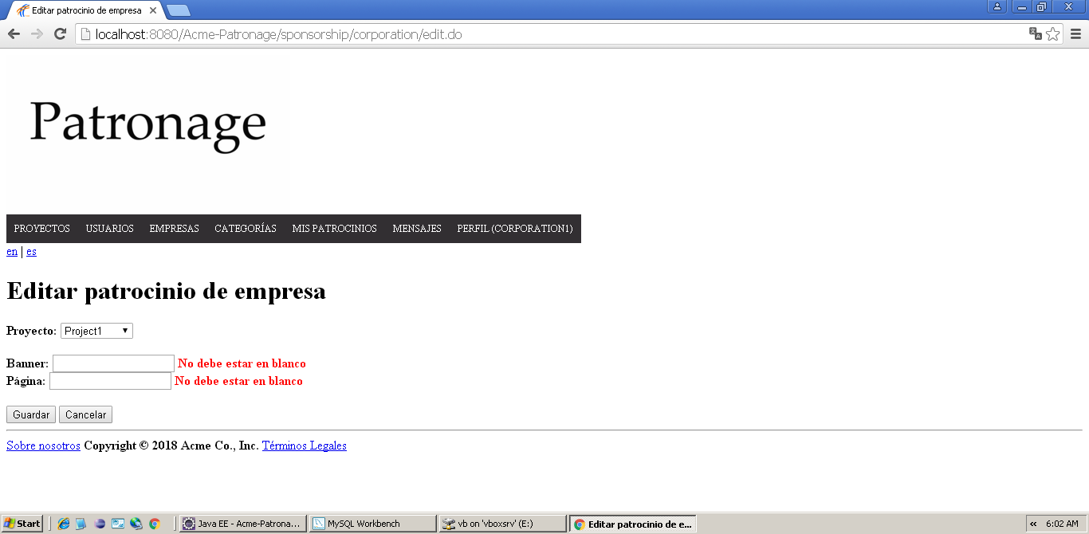
Salida
Notas

Test<#003>
Descripción | La vista de creación de patrocionio de empresa se muestra correctamente en español e inglés.
Esperado | El sistema mostrará los mensajes y menús en el lenguaje seleccionado.  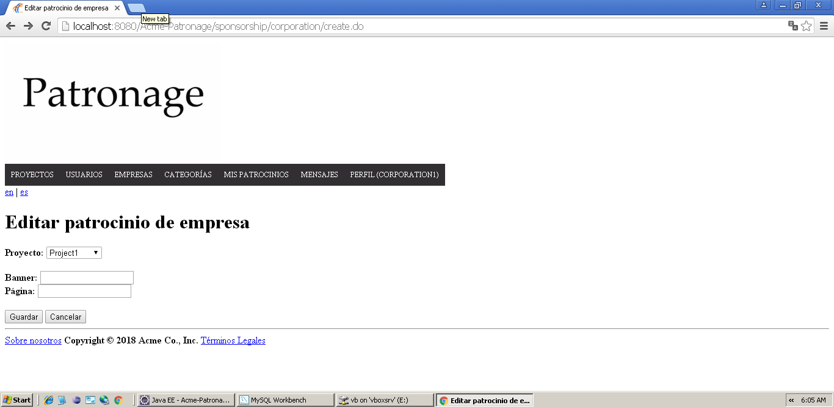  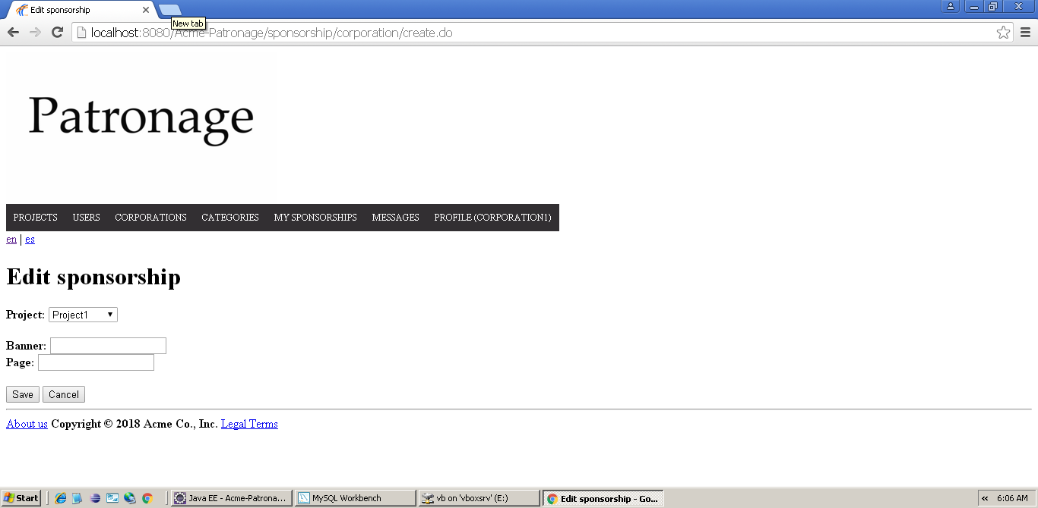
Salida
Notas

Test<#004>
Descripción | El usuario clica en el botón de “Guardar” rellenando cualquiera de los dos campos: “Banner” o/y “Página” con un texto que no corresponde a una URL.
Esperado | El usuario es redirigido a la vista de creación y aparecerán los mensajes de error describiendo el problema.  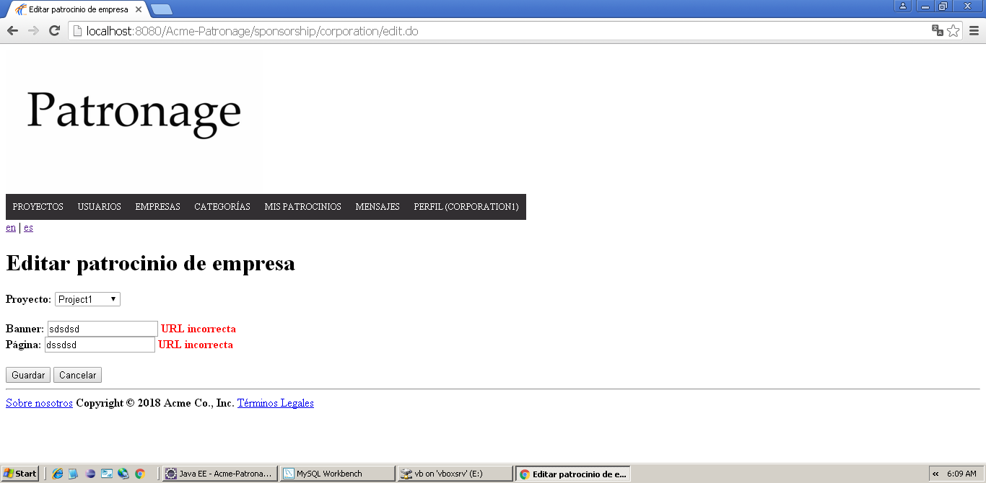
Salida
Notas
Test<#005>
Descripción | El usuario decide que no quiere crear un patrocionio de empresa y pulsa el botón “Cancelar”.
Esperado | El patrocionio no guardará y se mostrará el listado de patrocinios de la empresa.
Salida
Notas

CU – 04: Borrar patrocionios de empresa

Descripción
Auntenticado como empresa, es decir, como un usuario con el rol de “CORPORATION”, una vez en el listado de patrocinios creados por el usuario, hay un un enlace en cada linea del listado, “Borrar”, pulsar ahí eliminará el patrocinio de esa linea

Acceso
Menú principal → Mis patrocionios.

Tests
Test<#001>
Descripción | El sistema borrará el patrocinio de la linea en la que se ha pulsado el enlace de borrado y redireccionará a listado de patrocionios de la empresa.
Esperado | Listado de patrocionios de la empresa.  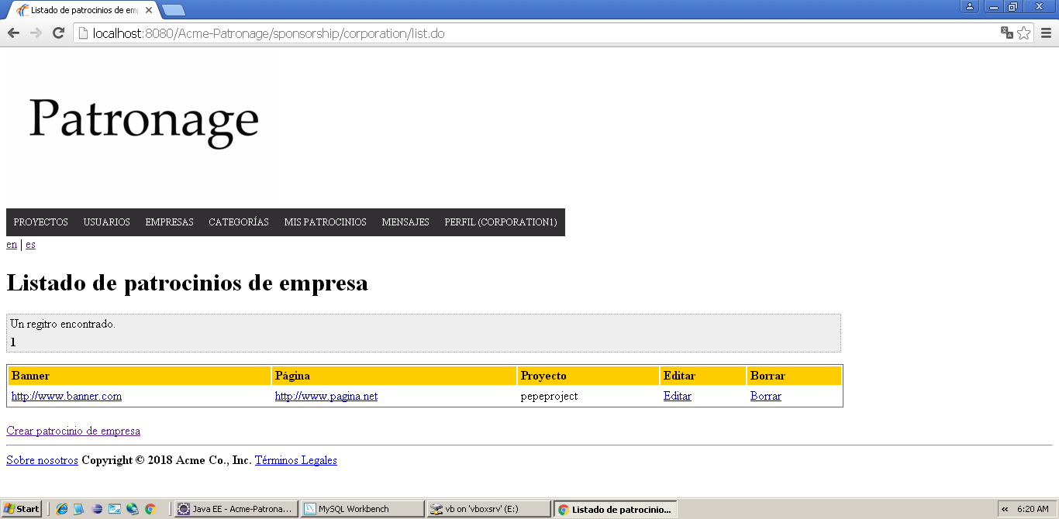
Salida
Notas

CU – 05: Mostrar patrocionio de empresa aleatorio

Descripción
Un usuario cualquiera auntenticado o no, al visualizar un proyecto deberá poder ver un patrocinio aleatorio perteneciente a dicho proyecto, en caso de que tenga al menos uno.

Acceso
Menú principal → Proyectos → Lista de proyectos → Enlace correspondiente al título del proyecto
Menú principal → Proyectos → Proyectos (ordenados por fecha) → Enlace correspondiente al título del proyecto

Tests
Test<#001>
Descripción | El sistema mostrará datos varios del proyecto junto con patrocionio de empresa aleatorio perteneciente a dicho proyecto.
Esperado | Vista de donde se visualiza el proyecto.  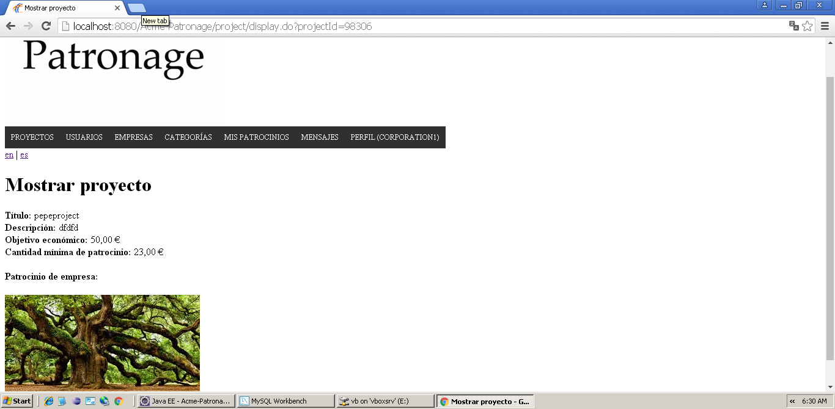
Salida
Notas

CU – 06: Editar un patrocinio de empresa

Descripción
Auntenticado como empresa, es decir, como un usuario con el rol de “CORPORATION”, se deben poder editar los patrocionios de empresa creados por el propio usuario. Únicamente se podrán editar el “Banner” y la “Página”.
Acceso
Menú principal → Mis patrocinios → Editar.
Tests
Test<#001>
Descripción | Una usuario con el rol “CORPORATION”, entrará al formulario de edición de patrocionios de empresa y modificará el “Banner” y la “Página”, pulsando después el boton “Guardar”
Esperado | El el cambio se guardará y se mostrará en el listado de patrocinios de la empresa.  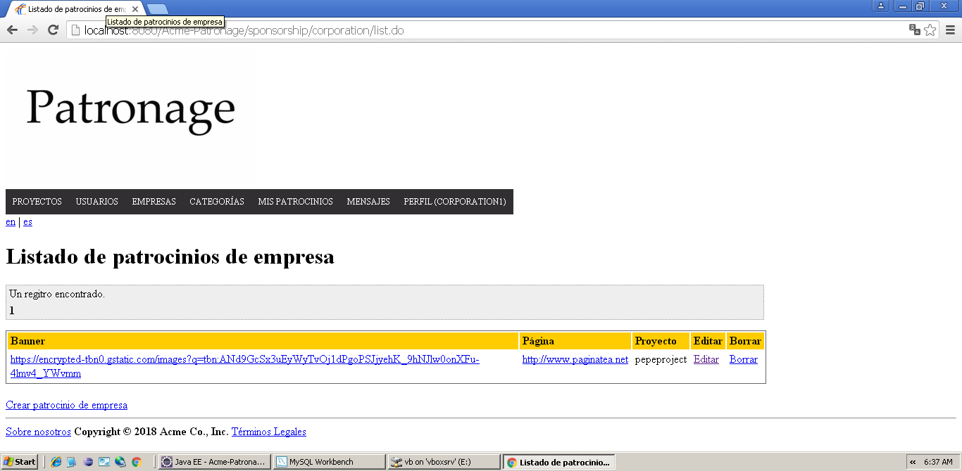
Salida
Notas

Test<#002>
Descripción | El usuario clica en el botón de “Guardar” sin ningún campo relleno.
Esperado | El usuario es redirigido a la vista de edición y aparecerán los mensajes de error describiendo el problema.  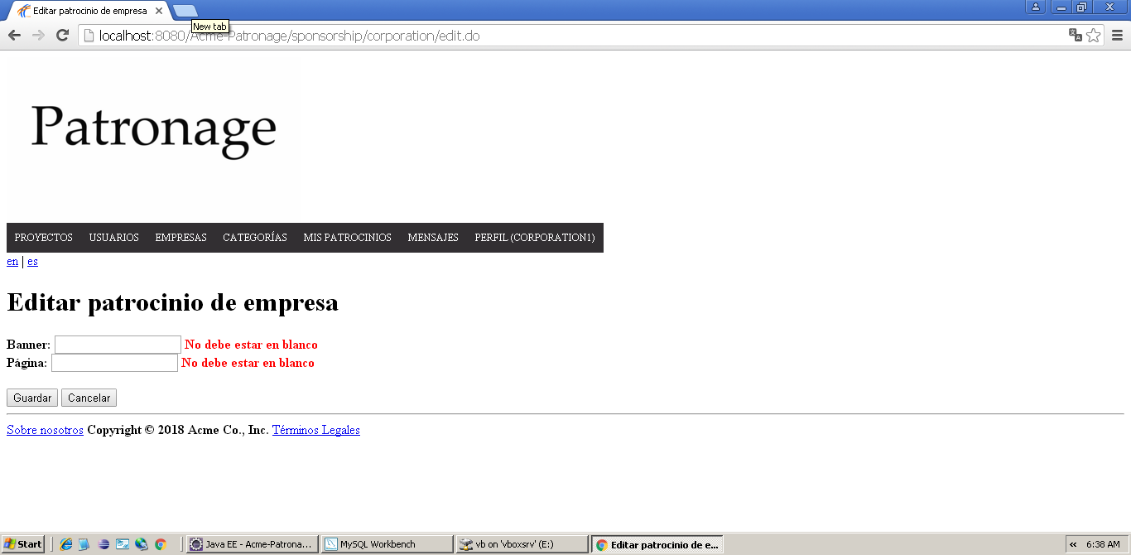
Salida
Notas

Test<#003>
Descripción | La vista de edición de patrocionio de empresa se muestra correctamente en español e inglés.
Esperado | El sistema mostrará los mensajes y menús en el lenguaje seleccionado.  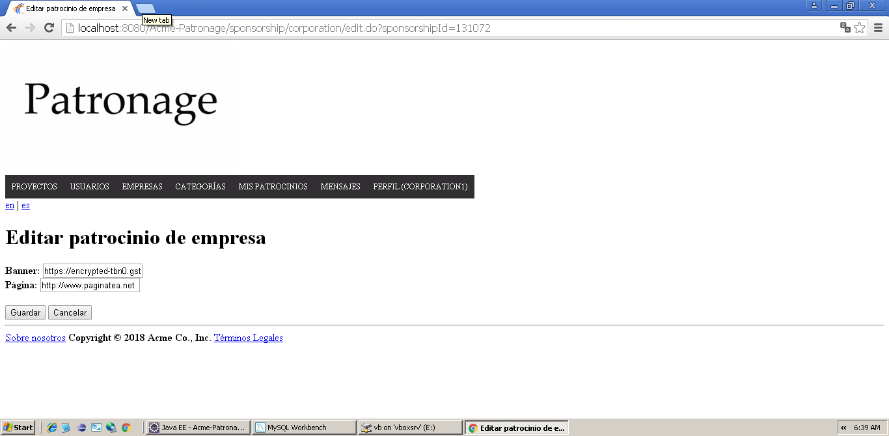  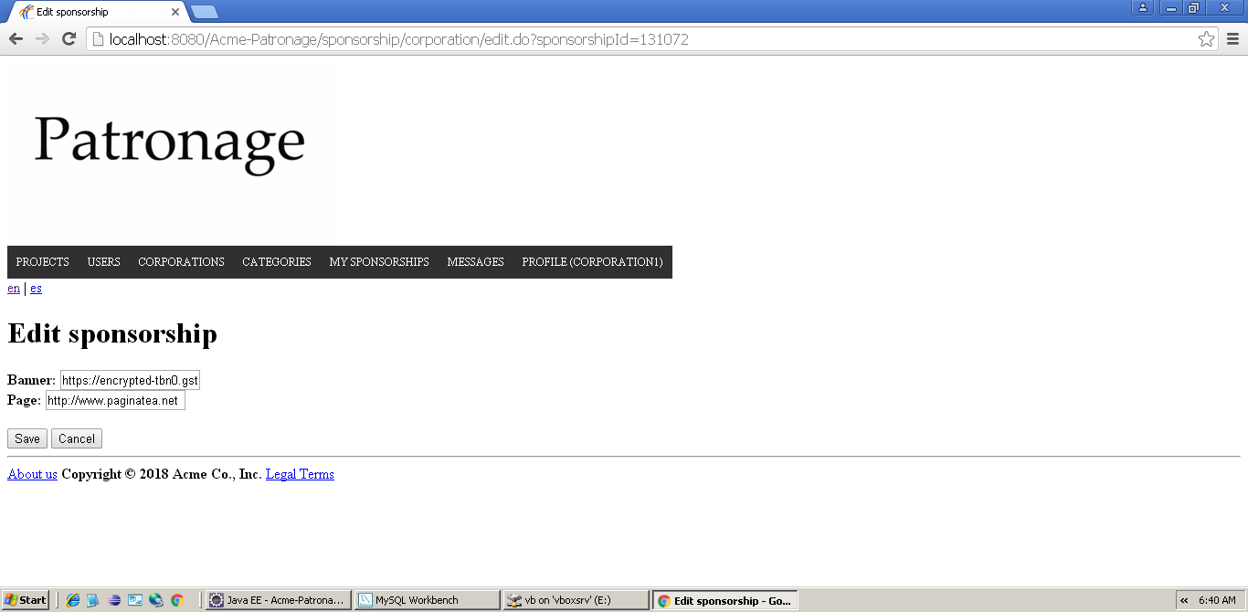
Salida
Notas

Test<#004>
Descripción | El usuario clica en el botón de “Guardar” rellenando cualquiera de los dos campos: “Banner” o/y “Página” con un texto que no corresponde a una URL.
Esperado | El usuario es redirigido a la vista de edición y aparecerán los mensajes de error describiendo el problema.  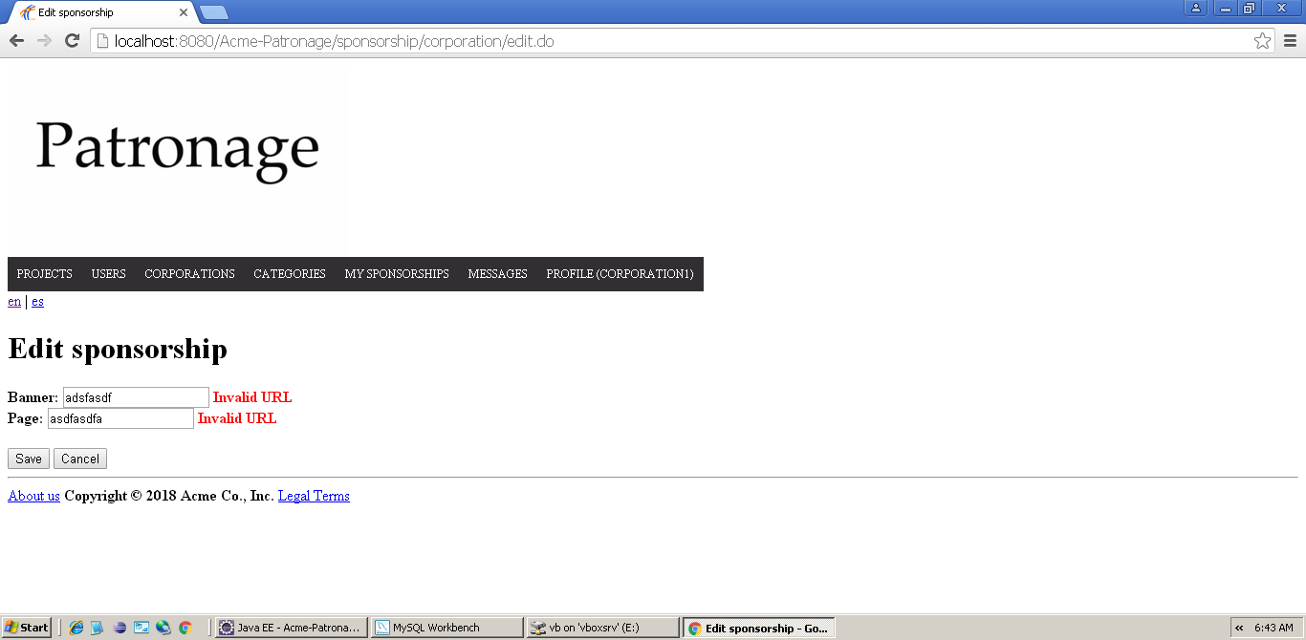
Salida
Notas
Test<#005>
Descripción | El usuario decide que no editar un patrocionio de empresa y pulsa el botón “Cancelar”.
Esperado | No se guardará nada y se mostrará el listado de patrocinios de la empresa.  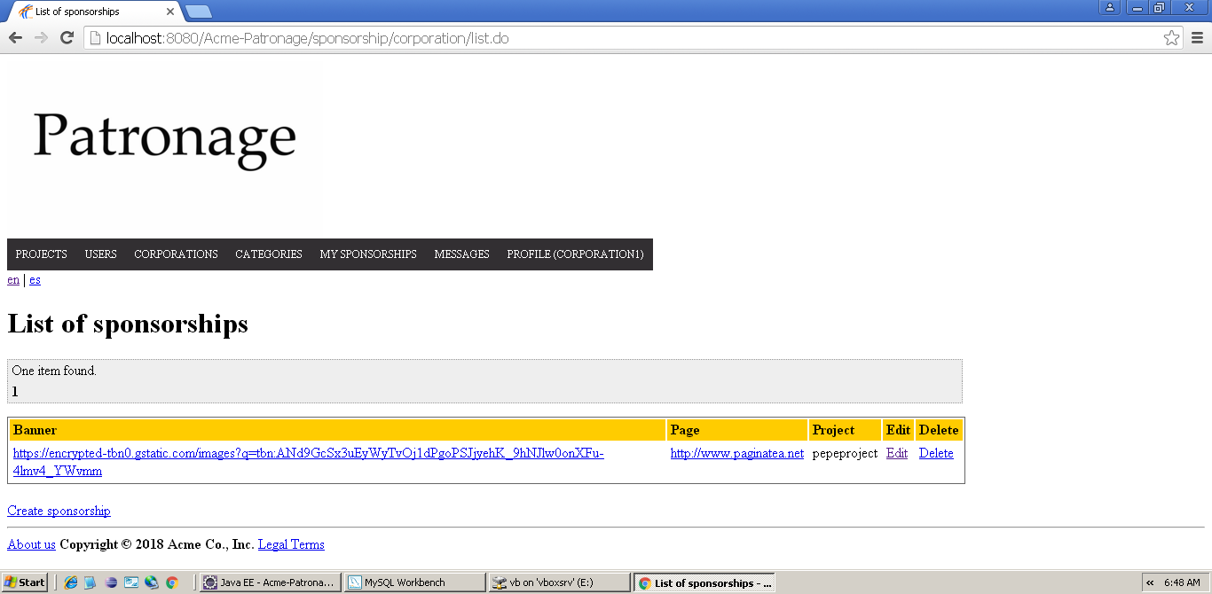
Salida
Notas

CU – 07: Crear informe

Descripción
Auntenticado como usuario, con el rol de “USER”, se deberá poder crear un informe con una queja sobre un proyecto, de entre aquellos que se pueden ver en el listado público de proyectos (Menú principal → Proyectos → Lista de proyectos). Una vez pulse el botón “Guardar” se le redireccionará a la página principal.
Acceso
Menú principal → Crear informe

Tests
Test<#001>
Descripción | El sistema mostrará el formulario de creación de proyectos, el cual se rellenará y se guardará.
Esperado | El informe quedará registrado en la base de datos y se redireccionará a la página principal.  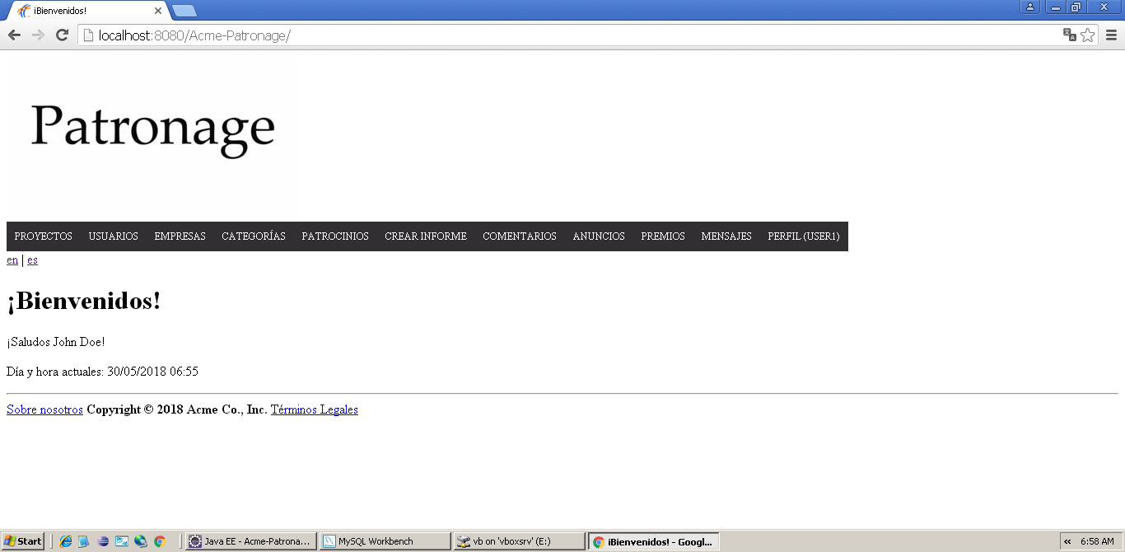
Salida
Notas

Test<#002>
Descripción | Si se deja el campo “Queja” en blanco y pulsa “Guardar”.
Esperado | Se monstrará la vista de creación de informe con un error.  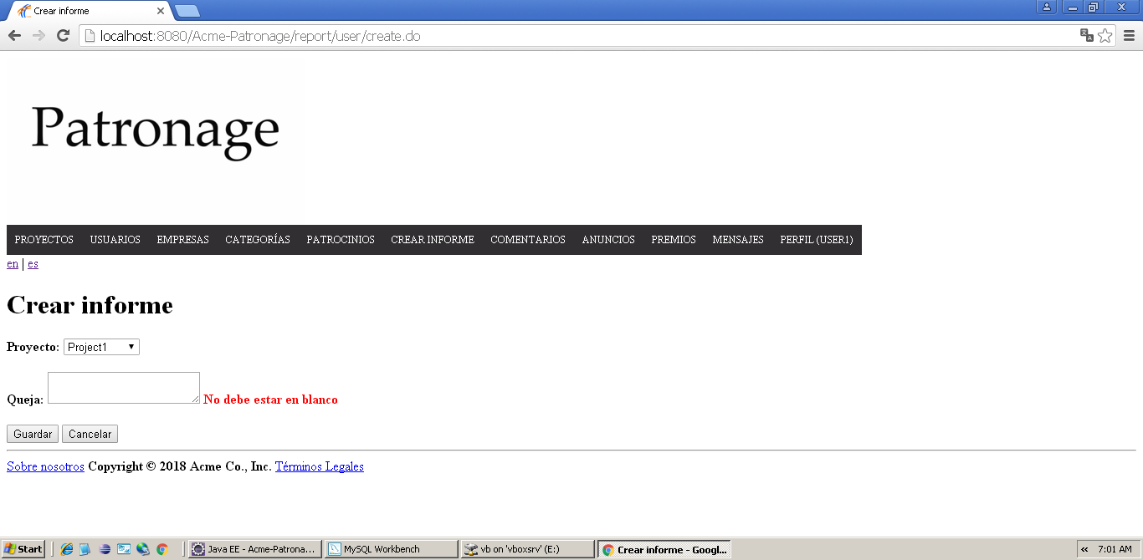
Salida
Notas

Test<#003>
Descripción | El usuario decidide que no quiere hacer el informe y pulsa “Cancelar”
Esperado | Se redirecciona a la página principal.
Salida
Notas

CU – 08: Listar informes por revisar

Descripción
Auntenticado como usuario, con el rol de “MODERATOR”, se podrán listar los informes que aún no hayan sido revisado por algún moderador. Para ello, se pulsará en el menú principal “Listar informes sin revisar”.
Acceso
Menú principal → Listar informes sin revisar
Tests
Test<#001>
Descripción | El usuario pulsará “Listar informes sin revisar” en el menú principal
Esperado | Listado de informes sin revisar.  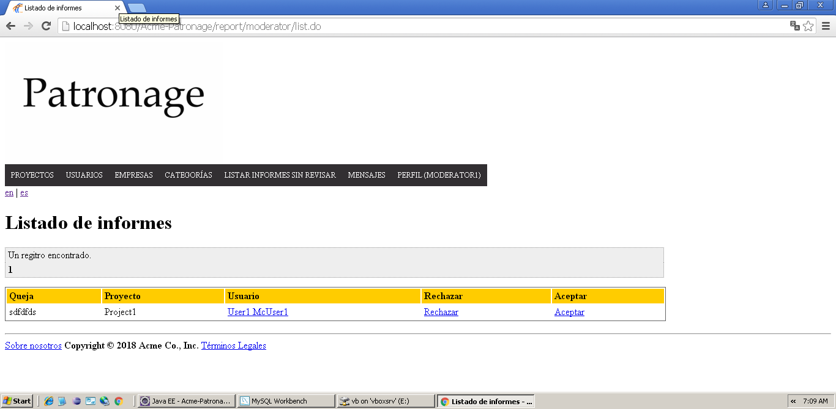
Salida
Notas

Test<#002>
Descripción | La paginación del listado de informes por revisar funciona según lo previsto; es decir, una vez que se clica sobre una página nueva, el sistema devuelve el siguiente grupo de informes por revisar.
Esperado | Se enseña un nuevo grupo de informes por revisar.
Salida
Notas

Test<#003>
Descripción | Listar los informes por revisar, se muestra correctamente en español e inglés.
Esperado | El sistema mostrará los mensajes y menús en el lenguaje seleccionado.  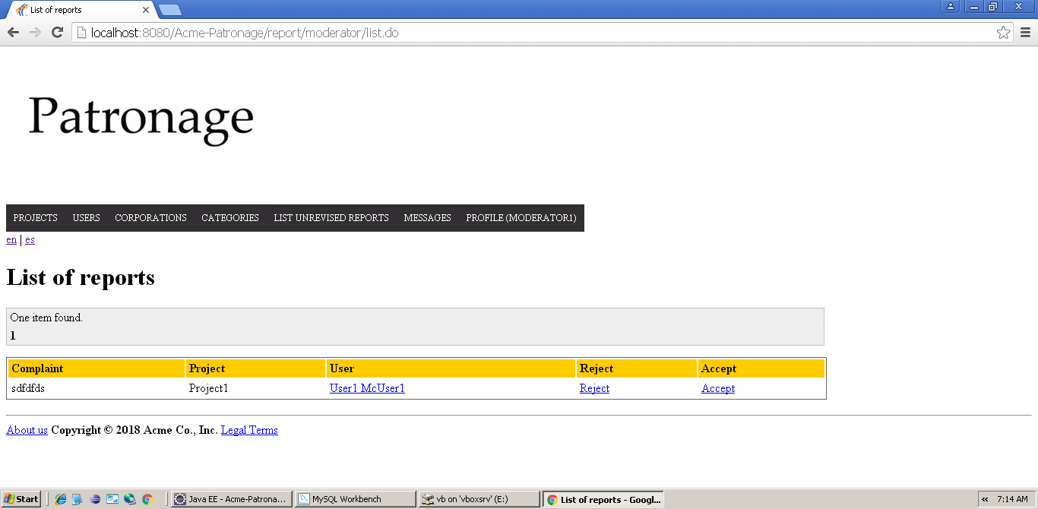
Salida
Notas

CU – 09: Rechazar informe por revisar

Descripción
Auntenticado como usuario, con el rol de “MODERATOR”, una vez en el listado de informes por revisar (Menú principal → Listar informes sin revisar), se podrá ver en cada linea correspondiente a un informe el enlace “Rechazar”, pulsando ahí el informe de esa linea quedará registrado como rechazado.
Acceso
Menú principal → Listar informes sin revisar
Tests
Test<#001>
Descripción | El usuario pulsará un enlace de rachazo.
Esperado | El informe quedará registrado en base de datos como rechazado. Listado de informes por revisar descontando el informe recien rechazado.  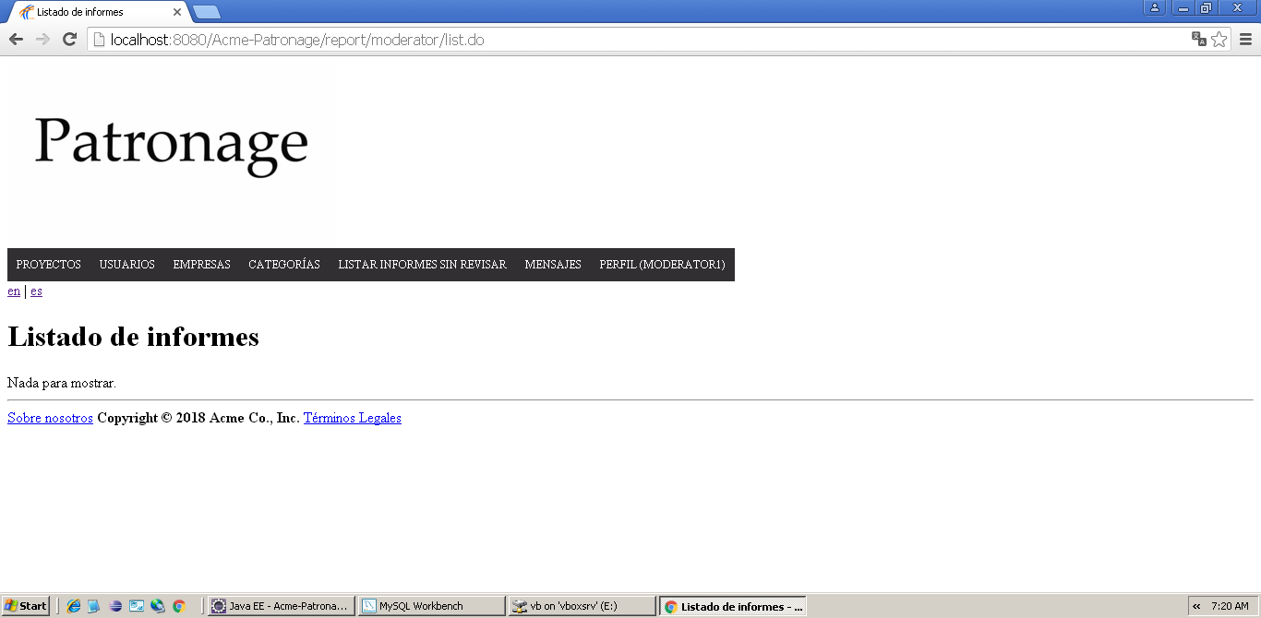
Salida
Notas

CU – 10: Aceptar informe por revisar

Descripción
Auntenticado como usuario, con el rol de “MODERATOR”, una vez en el listado de informes por revisar (Menú principal → Listar informes sin revisar), se podrá ver en cada linea correspondiente a un informe el enlace “Aceptar”, dicho enlace llevará a un formulario, donde rellenará el campo “Motivo” y pulsará el botón “Aceptar”, quedando así el informe aceptado y con un motivo para ello.
Acceso
Menú principal → Mis patrocinios → Aceptar.
Tests
Test<#001>
Descripción | El usuario entrará al formulario para aceptar informes, lo rellena y pulsa “Aceptar”
Esperado | El informe quedará registrado como aceptado y con un motivo. Se redireccionará al listado de informes sin revisar.
Salida
Notas

Test<#002>
Descripción | El usuario pulsa en el botón “Aceptar” sin ningún campo relleno.
Esperado | El usuario es redirigido a la vista para aceptar informes y aparecerán los mensajes de error describiendo el problema.  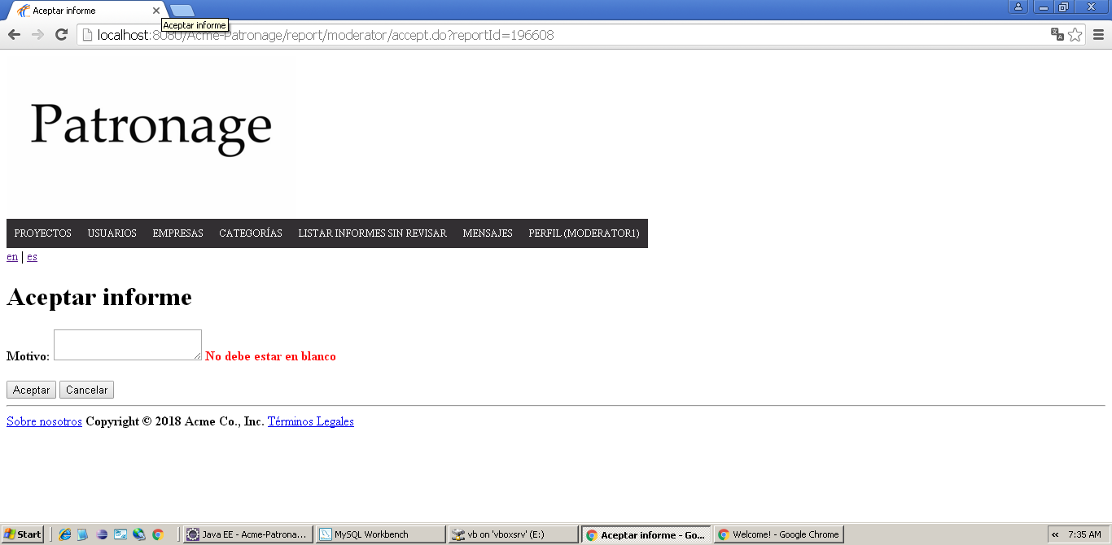
Salida
Notas

Test<#003>
Descripción | La vista de para aceptar informes se muestra correctamente en español e inglés.
Esperado | El sistema mostrará los mensajes y menús en el lenguaje seleccionado.  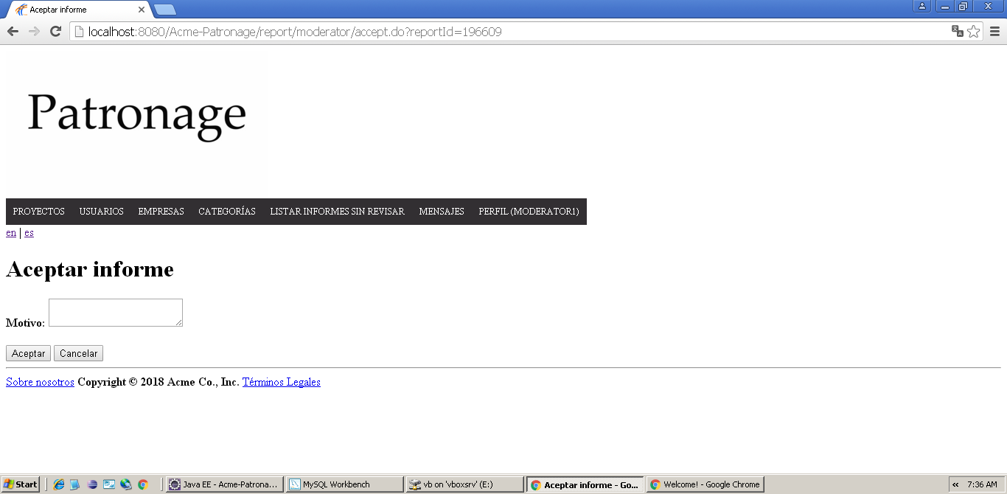  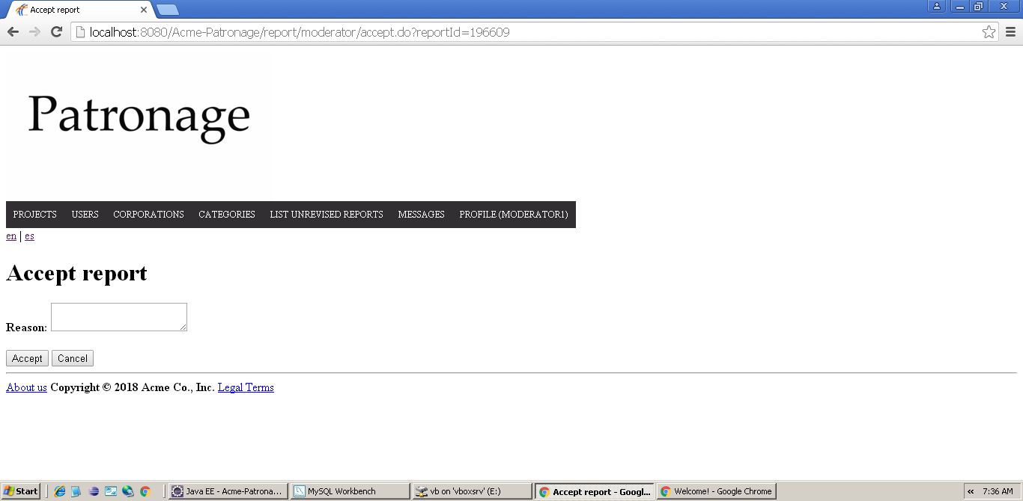
Salida
Notas

Test<#004>
Descripción | El usuario decide que no quiere aceptar un informes y pulsa el botón “Cancelar”.
Esperado | No se guardará nada y se mostrará el listado de informes sin revisar.  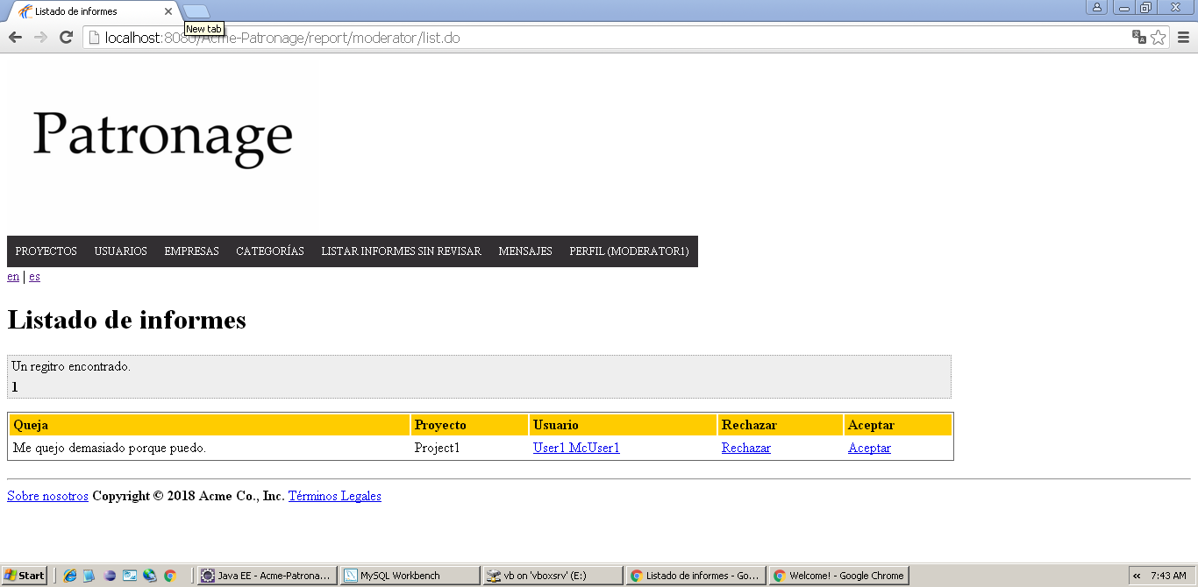
Salida
Notas

CU – 11: Listar informes aceptados

Descripción
Auntenticado como usuario, con el rol de “ADMIN”, se podrán listar los informes que aceptados por un moderador.
Acceso
Menú principal → Listar informes aceptados
Tests
Test<#001>
Descripción | El usuario pulsará “Listar informes aceptados” en el menú principal
Esperado | Listado de informes aceptados.  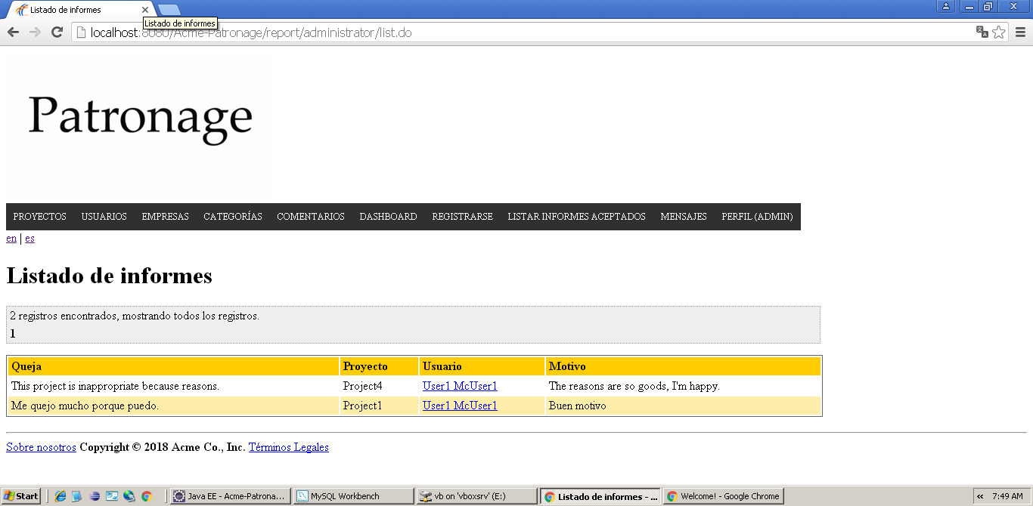
Salida
Notas

Test<#002>
Descripción | La paginación del listado de informes aceptados funciona según lo previsto; es decir, una vez que se clica sobre una página nueva, el sistema devuelve el siguiente grupo de informes aceptados.
Esperado | Se enseña un nuevo grupo de informes aceptados.
Salida
Notas

Test<#003>
Descripción | Listar los informes aceptados, se muestra correctamente en español e inglés.
Esperado | El sistema mostrará los mensajes y menús en el lenguaje seleccionado.  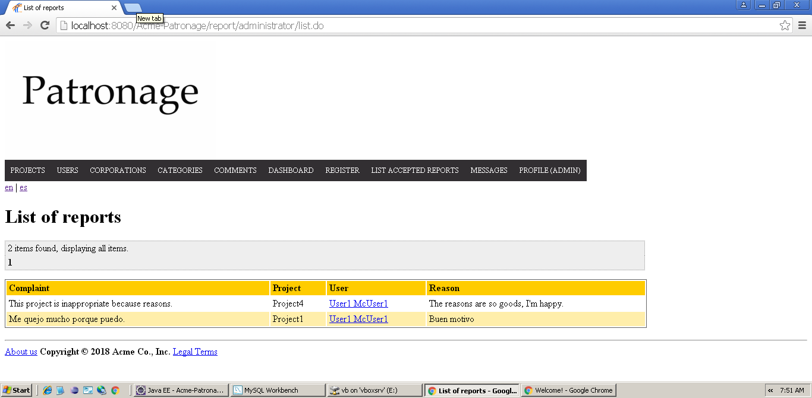
Salida
Notas

